L4_1.4 Kreisdiagramm erstellen

Informationen zu L4_1.4 Aufgabenstellung Kreisdiagramm erstellen:

- darzustellende Daten markieren  Wenn die zu markierenden Zellbereiche nicht zusammenhängend sind, wird  - der erste Bereich markiert, dann bei gedrückter [Strg]-Taste  - der zweite Bereich markiert. | (2))  (1))
  Verpflegungszuschuss Winteraktionstag
  Verpflegungssatz in Euro: |  | 3,50
  Aktion | Anmeldungen | Verpflegung-  zuschuss in € | Gesamt  in €
  Skifahren | 125 | 4,50 | 562,50
  Schlittenfahren | 100 | 3,50 | 350,00
  Eislaufen | 125 | 3,50 | 437,50
  Schwimmen | 50 | 3,50 | 175,00
  Summe | 400 |  | 1.525,00
- Menü Einfügen wählen. Aus der Gruppe Diagramme kann jetzt der gewünschte Diagrammtyp auf unterschiedliche Weise ausgewählt werden:  - Empfohlene Diagramme  - Symbol Kreisdiagramme  - Symbol Alle Diagramme | 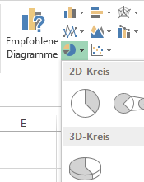  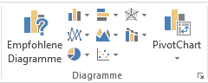
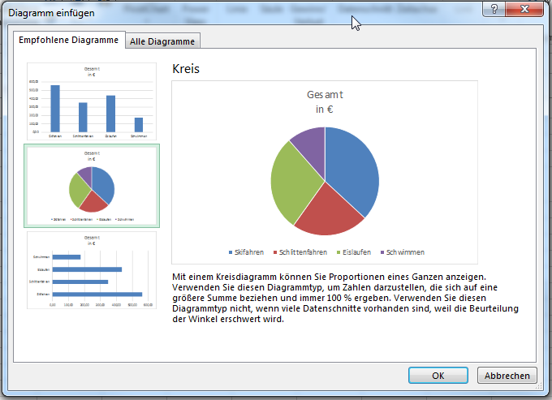
Sowohl bei empfohlenen Diagramme als auch bei alle Diagramme wird als Diagrammtyp ein Kreisdiagramm vorgeschlagen.

Wenn der Diagrammentwurf mit der Schaltfläche [OK] abgeschlossen wird, wird das Diagramm in das Tabellenblatt eingefügt.
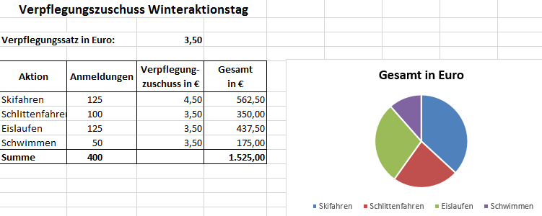
(2)
(3)
(1)
Aus der markierten Fläche erscheinen die Zellen
- des ersten markierten Bereichs als Legende
- des zweiten Bereichs als Kreissegmente
- über den Datenpunkten als Überschrift.

